REKOD PENCAPAIAN MURID HENDAKLAH DISIMPAN OLEH GURU SEBAGAI PANDUAN TANDA ARAS PENGUASAAN KEMAHIRAN 2M

NAMA MURID: …………………………………………… Tarikh:………………

Nota : Nyatakan tarikh bagi tahap kemahiran yang telah dicapai oleh murid.
KEMAHIRAN MEMBACA DAN MENULIS |  | Catatan
Perkara |  | Ya | Tidak
 | Penguasaan kemahiran menamakan huruf kecil (e, o, c, m, n, r, s)
Penguasaan kemahiran menulis huruf kecil
(’e’ ’o’ ’c’ ’m’ ’n’ ’r’ dan ’s’ )
 | Penguasaan kemahiran menamakan huruf besar (’E’ ’O ’C’ ’M’ ’N’ ’R’dan ’S’ )
Penguasaan kemahiran menulis huruf besar
[’E’ ’O ’C’ ’M’ ’N’ ’R’dan ’S’ )
 | Penguasaan kemahiran membaca suku kata terbuka KV
 | Penguasaan kemahiran menulis suku kata terbuka KV
 | Penguasaan kemahiran membaca perkataan V+KV
 | Penguasaan kemahiran menulis perkataan V+KV
 | Penguasaan kemahiran membaca perkataan KV+KV+KV
 | Penguasaan kemahiran menulis perkataan KV+KV+KV

KEMAHIRAN MEMBACA

Latihan 1
Baca suku kata di bawah ini dengan lancar.

a | gak | jak | pak | qak | yak
e (taling) | gek | jek | pek | qek | yek
e (pepet) | gek | jek | pek | gek | yek
i | gik | jik | pik | gik | yik
o | gok | jok | pok | gok | yok
u | guk | juk | puk | guk | yuk

Latihan 2
Baca perkataan di bawah dengan lancar.
jam | pen | dam | kek | jem | tin
mop | pin | van | cat | bas | pen
vas | ros | jus | bot | sup | zip
gas | pam | gam | jag | beg | sos
wap | lap | but | teh | jel | pos
sen | rak | jip | bab | zat | bah

Latihan 3
Namakan gambar dan baca perkataan di bawah.

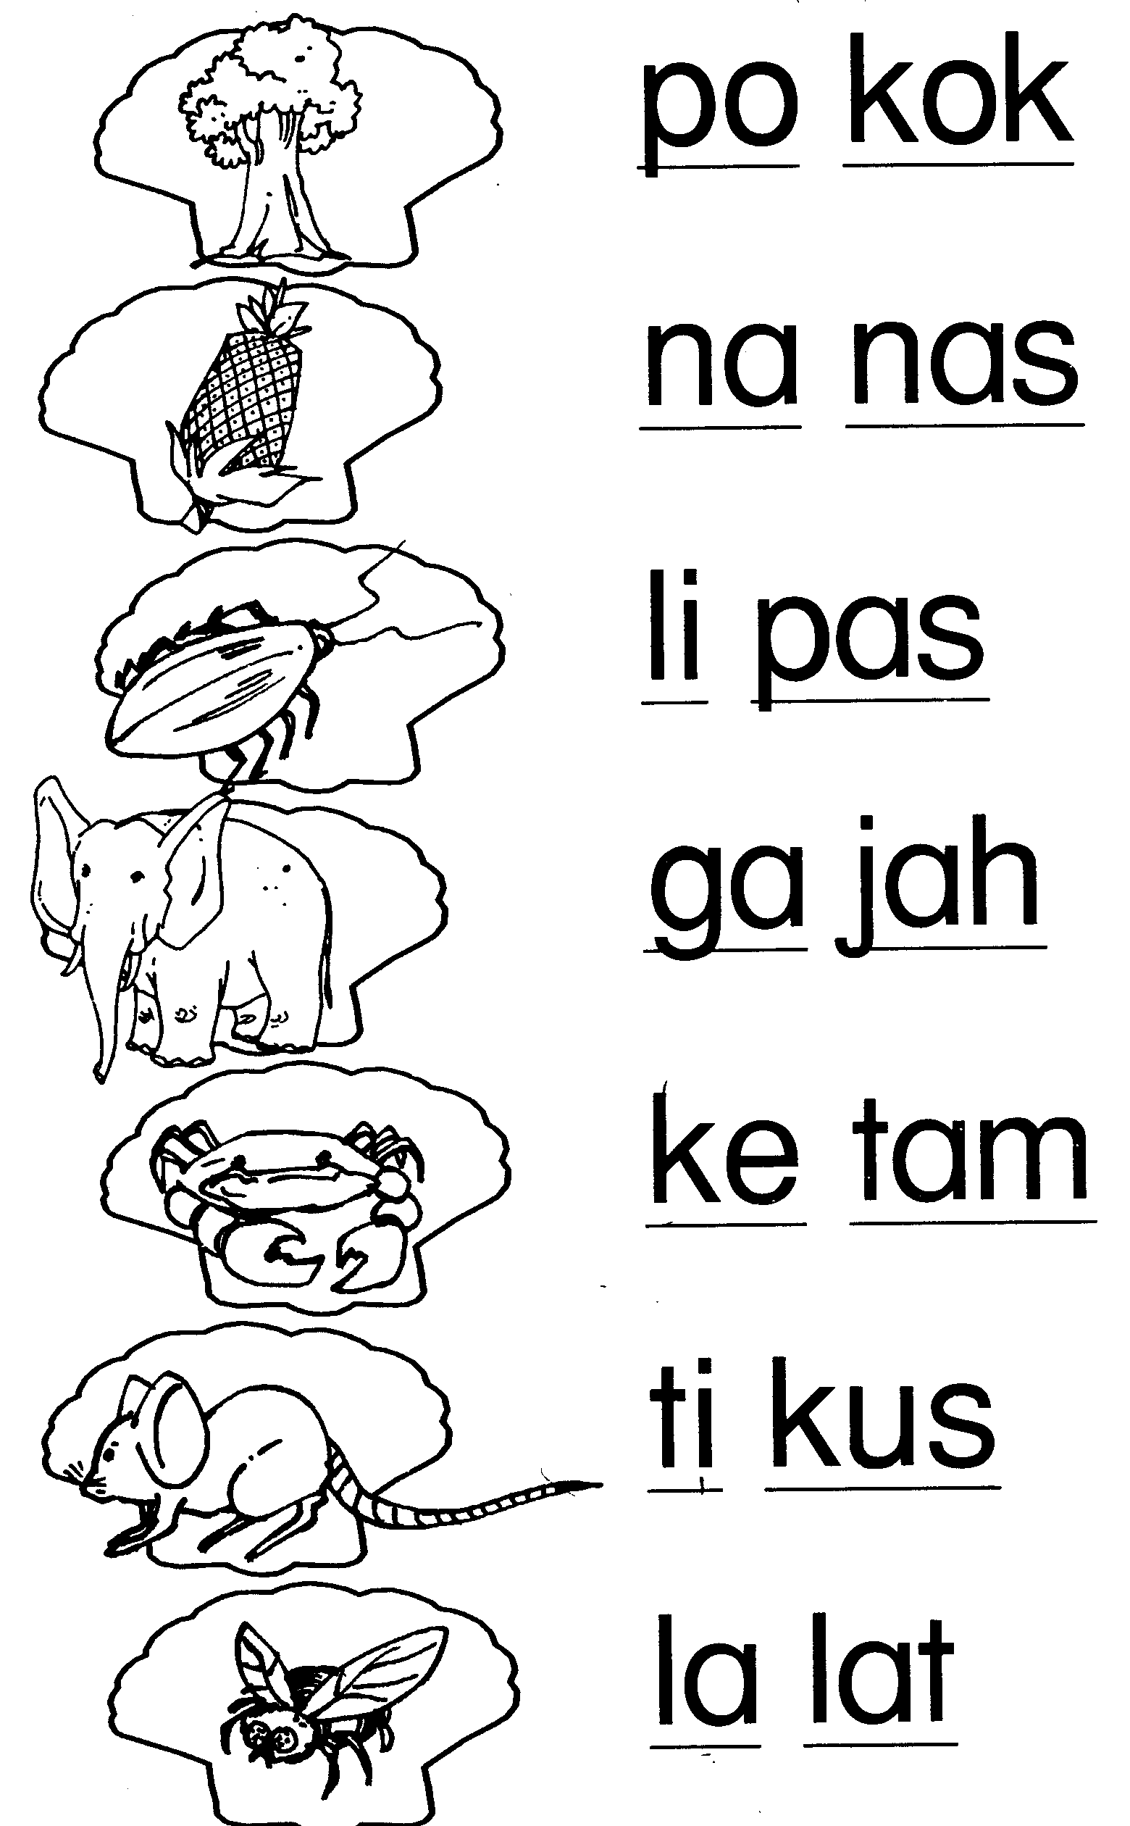

Latihan 4
Baca perkataan di bawah dengan lancar.

mulut | kapak | datuk | kapal
rumah | jarum | dapur | katil
bakul | cawan | lilin | katak
belon | cerek | sikat | kasut
berus | cicak | semut | kotak
betik | telur | siput | kipas
botol | nanas | reben | nenek
lobak | mawar | tayar | wisel

Latihan 5
Baca perkataan-perkataan di bawah dengan lancar.
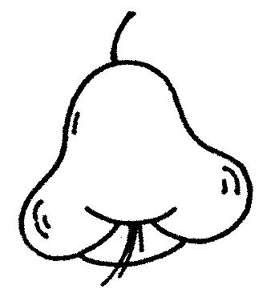

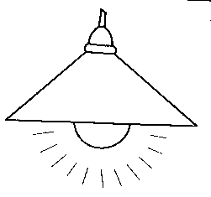
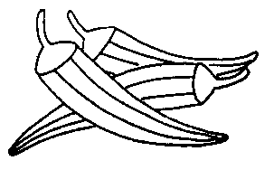
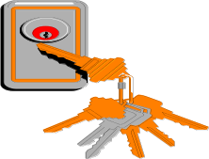

jambu
jam
bu
lembu
lem
bu
lampu
lam
pu
bendi
ben
di
kunci
kun
ci
panda
pan
da

Latihan 6
Baca perkataan di bawah dengan lancar.

jambu | lampu | garpu | carta
lembu | kunci | pintu | bomba
bendi | baldi | laksa | panda
pandu | teksi | warna | kendi

Latihan 7
Baca perkataan-perkataan di bawah ini.

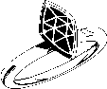
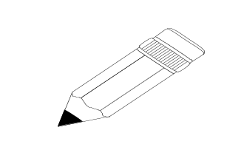
cincin
cin
cin
pensel
pen
sel

rumput
rum
put

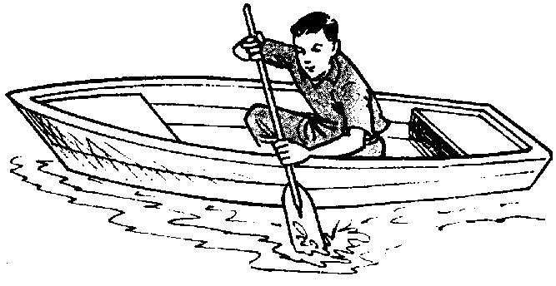
sampan
sam
pan

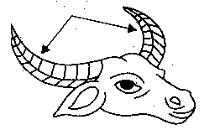
tanduk
tan
duk
rumput
rum
put

Latihan 8
Baca perkataan-perkataan di bawah.

biskut | cincin | cermin
nombor | pensel | gambar
masjid | rumput | rambut
coklat | kertas | sampan
mancis | senduk | pondok
bantal | dompet | doktor
posmen | tunduk | tanduk

KEMAHIRAN MENULIS
Latihan 1
Tulis huruf besar dan huruf kecil di bawah.

r
R
q
p
y
j
A
s
S
B
T
E

Latihan 2
Warnakan huruf yang sama dengan huruf yang di beri.
Contoh:

x
y
v
Z
W
x
g
y
v
g
W
x
z
y
y
Z
W
w
q
y
y
Q
W
q
j
y
j
g
q
p
r
r
m
Z
n
w
y
k
j
g
y
p

Latihan 3
Cari dan tulis huruf tersembunyi.

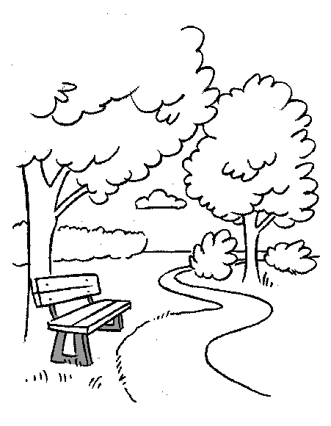
y
x
w
q
r
z
y
p
t
j
g
k

Latihan 4
Padan dan warnakan huruf- huruf di bawah ini.

A
M
R
T
K
H
B
h
r
k
a
b
m
t
Contoh:

Latihan 5
Lengkapkan perkataan berdasarkan gambar.

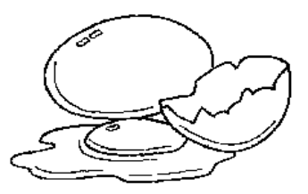

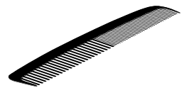
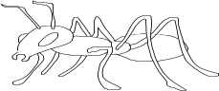
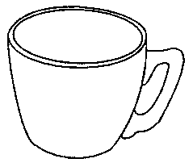
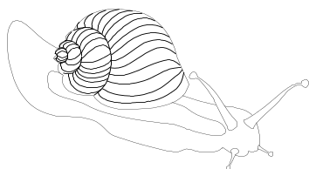
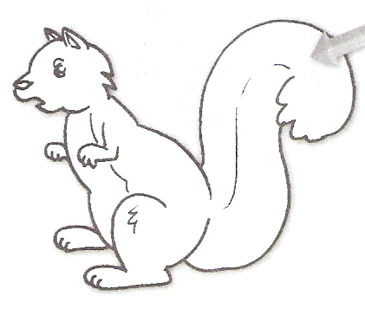
Contoh :
t a y a r

s __ k a __ t u __ a __

s e __ u __ s __ p __ t

c a __ a __ t e __ u __

Latihan 6
Tulis perkataan berdasarkan gambar.

Contoh:

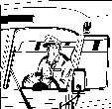
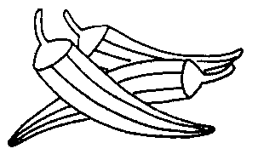
jambu

Latihan 7
Lengkapkan perkataan dengan suku kata yang betul.

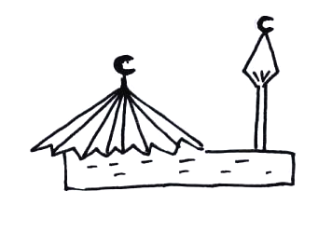
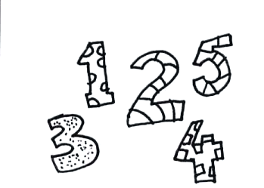
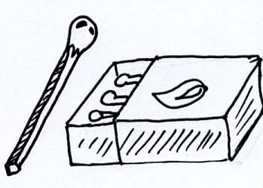
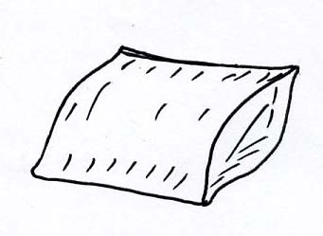
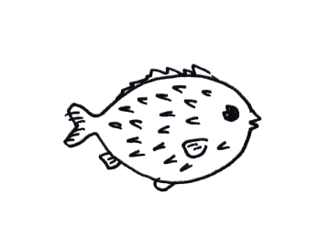
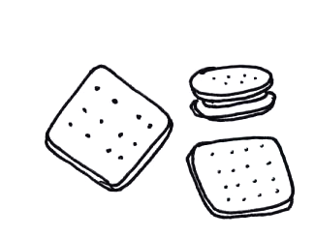
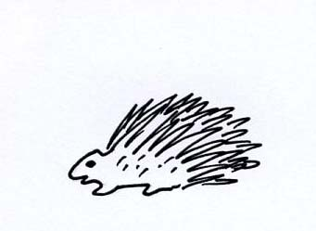
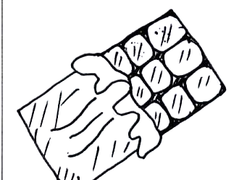
mas
jid
masjid
nom
bor
nombor
cis
mancis
ban
tal
bantal
bun
tal
buntal
bis
kut
biskut
lan
dak
landak
cok
lat
coklat

man

Latihan 8
Gabungkan suku kata dan tulis semula perkataan.

Contoh:
sam
pah
pan
bal
pin
pul
but
pai
sampah

PENILAIAN FORMATIF UNIT 4

A
Tulis huruf kecil yang disebut oleh guru.

g
j
y
q
p
w

6

6

B

Tulis huruf kecil yang disebut oleh guru.

Y
G
J
Q
P
A

6

6

C
Tulis abjad ikut susunan

a | b |  | d
e |  | g
i | j |  | l
m |  | o
q | r | s | t
u | v | w | x
y | Z

6
6

D
Padankan huruf kecil dengan huruf besar.

Contoh :
G
Y
A
Q
P
Z
J
a
g
j
p
y
q
z

6
6

E
Lengkapkan suku kata berdasarkan gambar yang di
beri.

surat

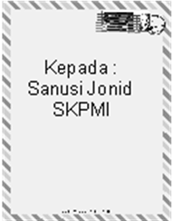
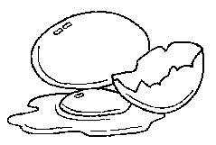
tel___
Melor bt. Ali

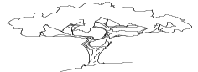
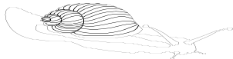
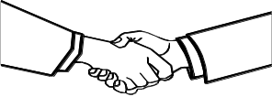
si___

sa___

5
5

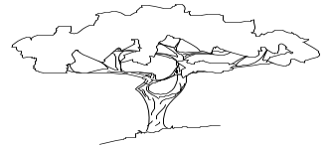
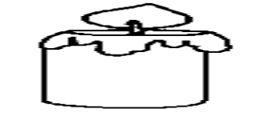
po___

li___

5
5

Warnakan petak jawapan yang betul bagi gambar di
F
bawah ini.
Contoh:
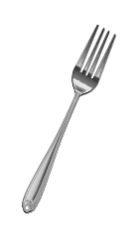
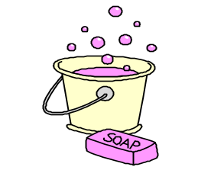
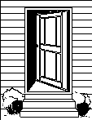
jambu
kunci
jambu
bendi
garpu
kanta
kendi
baldi
pintu
pandu
panda
lampu

5
5

G
Isikan tempat kosong dengan jawapan yang sesuai.

pandu
lembu
teksi
kunci
panda
teksi

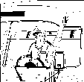

6
6

H
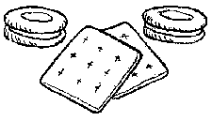
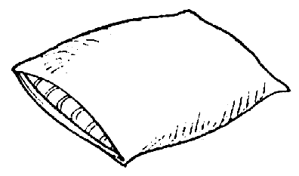
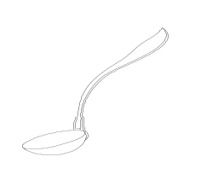
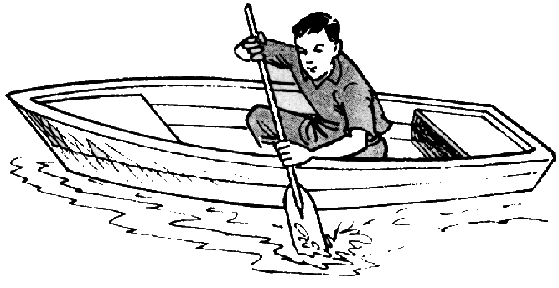

Tulis perkataan berdasarkan gambar.

6
6

I
Padankan suku kata dan tulis semula perkataan menjadi
perkataan yang bermakna.

ben
man
ta
di
pa
tas
lem
lat
ker
gar
cok
bu
taman
= _________________

= _________________

= _________________

= _________________

= __________________

= _______________
5
5

5
5

